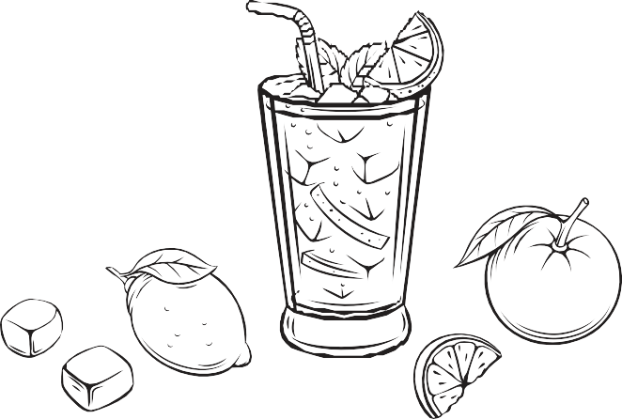



**Rezept 2**

**Trinken**

Name ................................................................................................................

Klasse ............

Datum

.........................

**Power-Apple-Juice**

**Das ist der TOP-Sportler- drink!**

**Zutaten (für 4 Personen):**

* 200 ml Apfelsaft
* 150 ml roter Traubensaft
* 650 ml Mineralwasser
* Zitronensaft
* 1 Apfel

**Du brauchst noch:**

* Gemüsemesser
* Schneidebrett
* Gefäß für 1,0 bis 1,5 Liter Flüssigkeit
* 4 Gläser

**So geht’s:**

* Die Säfte zusammenmixen.
* Ein paar Spitzer Zitronensaft dazugeben. Mit kaltem Mineralwasser aufgießen.
* Den Apfel waschen, in Scheiben schneiden und mit Zitronensaft beträufeln, damit er nicht braun wird.
* Die Gläser mit den Apfelscheiben verzieren.

© Hessisches Ministerium für Landwirtschaft und Umwelt, Weinbau, Forsten, Jagd und Heimat